กิจกรรม ด้านคุณธรรมจริยธรรมการสร้างจิตสำนึกในการปฏิบัติหน้าที่และบำเพ็ญประโยชน์ และกิจกรรมที่ทำให้ประชาชนได้รับบริการที่ดี การให้บริการให้ข้อมูลและอำนวยความสะดวกช่วง 7 วันอันตราย
ช่วงสงกรานต์
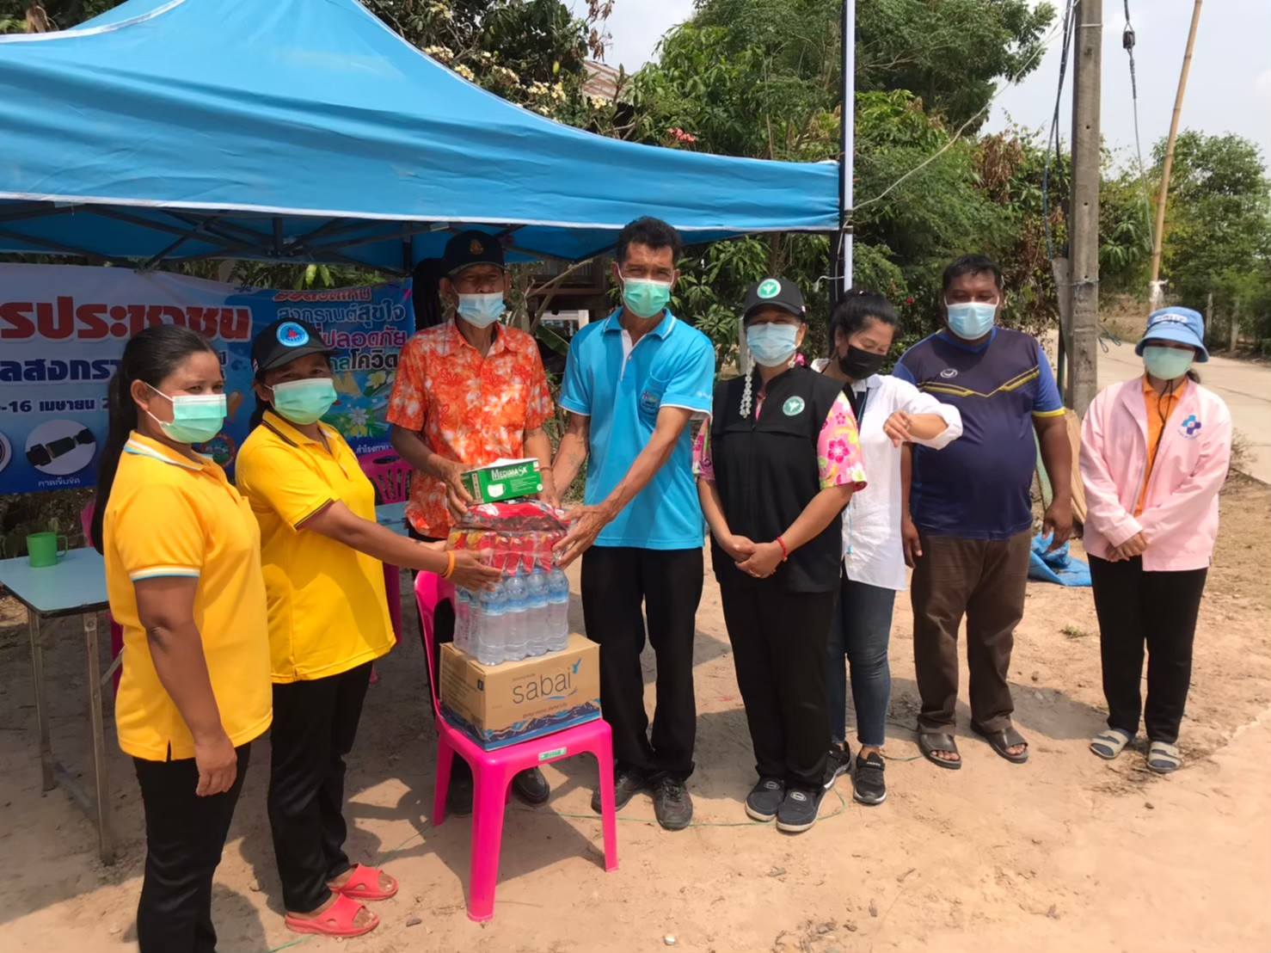

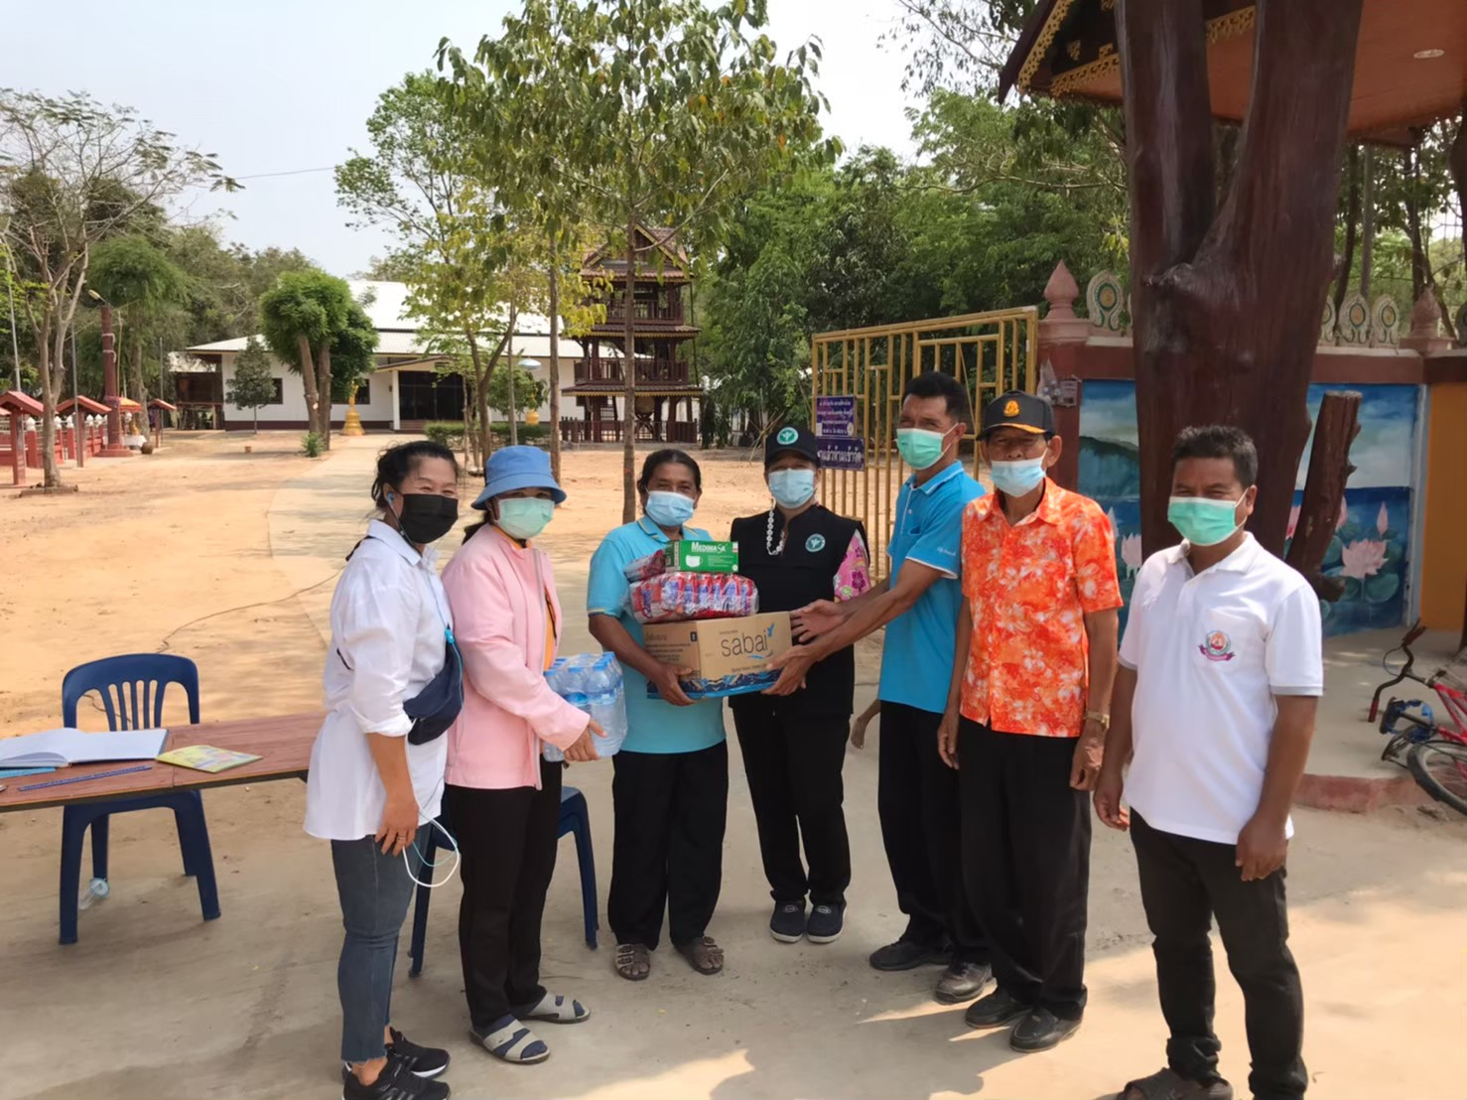

กิจกรรม ด้านคุณธรรมจริยธรรมการสร้างจิตสำนึกในการปฏิบัติหน้าที่และบำเพ็ญประโยชน์ และกิจกรรมที่ทำให้ประชาชนได้รับบริการที่ดี กิจกรรมจิตอาสาบำเพ็ญสาธารณประโยชน์
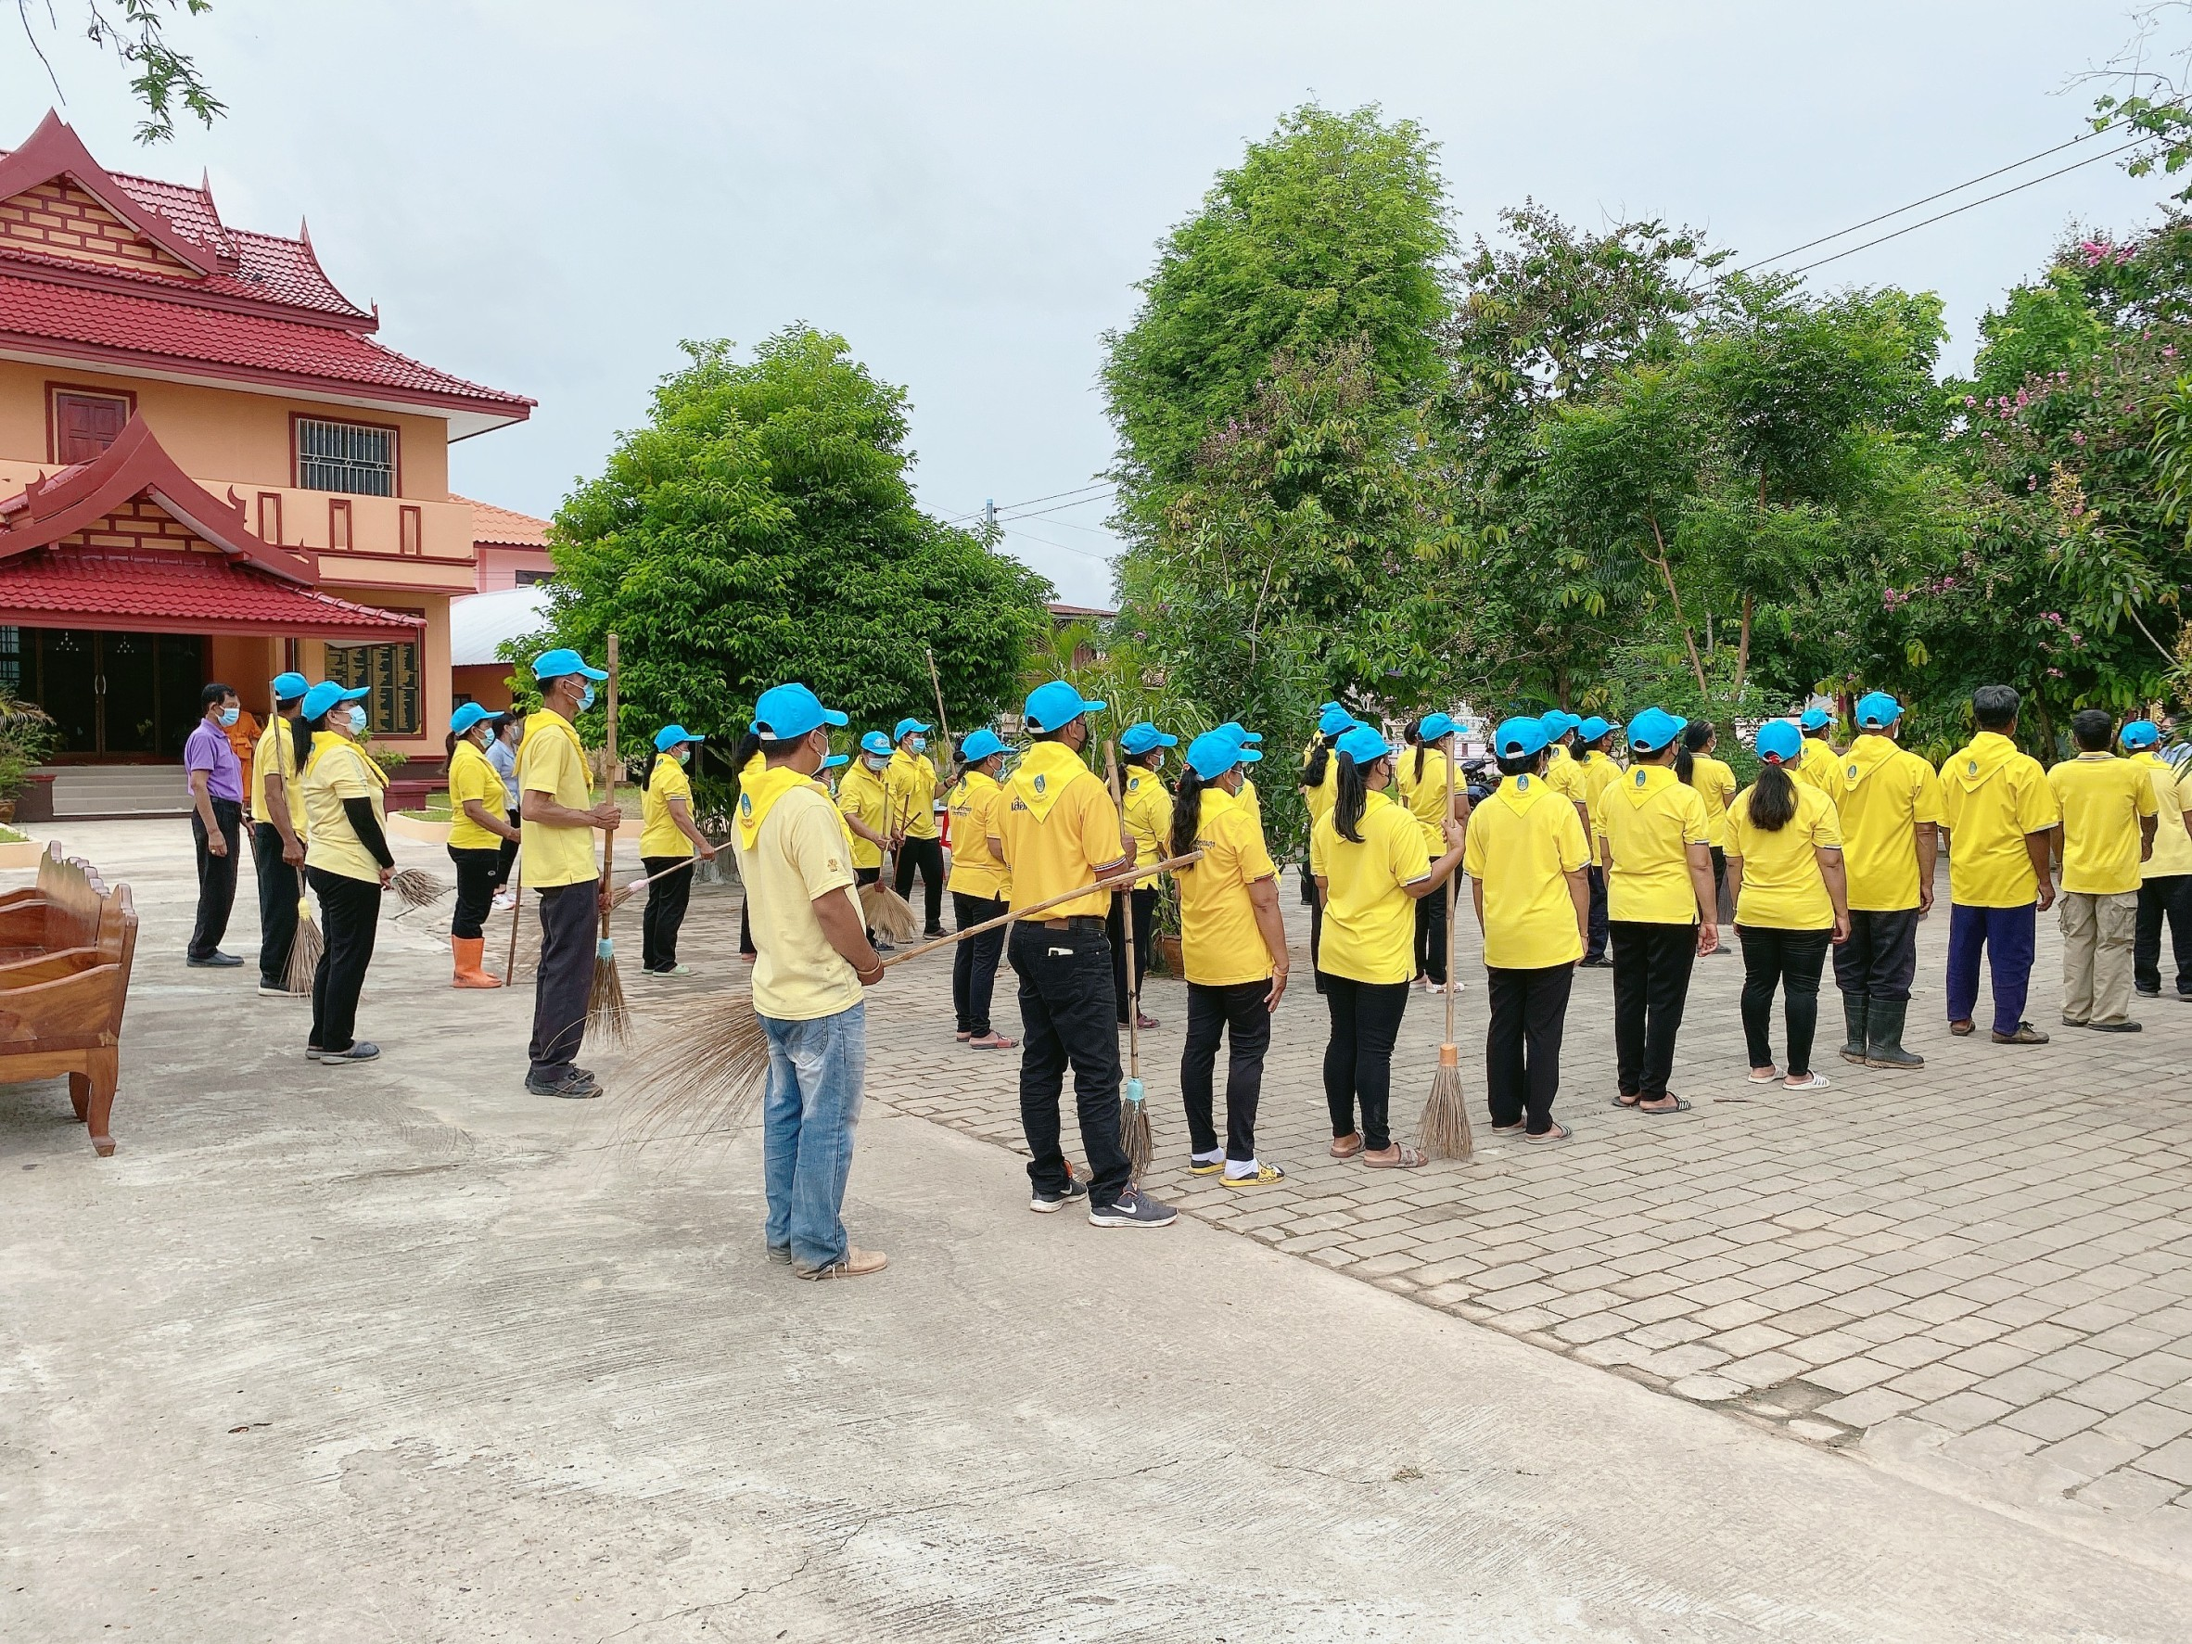

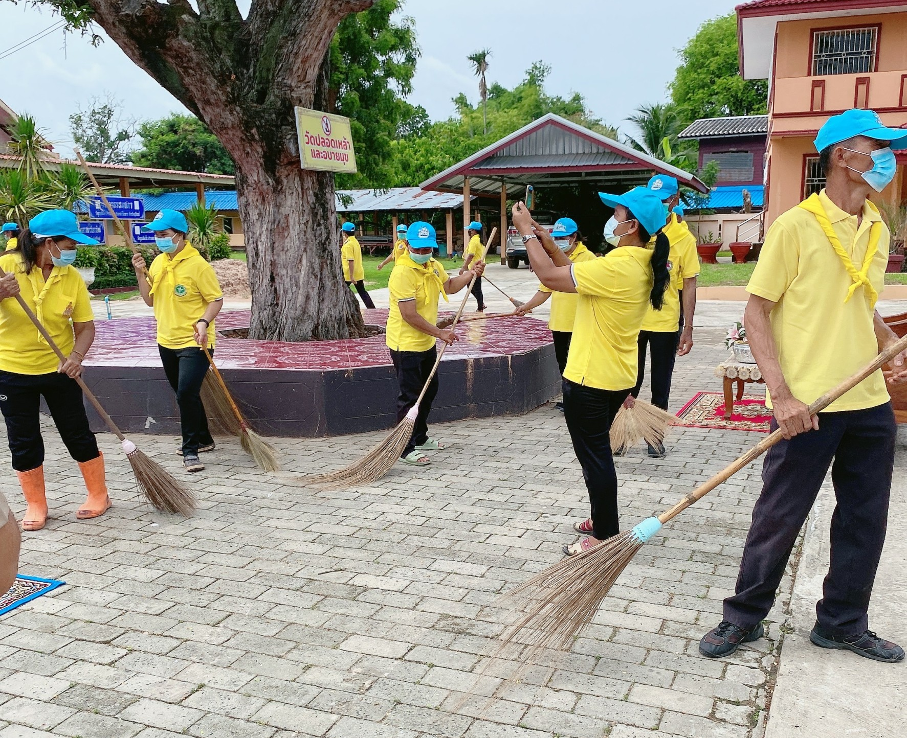
กิจกรรม ด้านคุณธรรมจริยธรรมการสร้างจิตสำนึกในการปฏิบัติหน้าที่และบำเพ็ญประโยชน์ และกิจกรรมที่ทำให้ประชาชนได้รับบริการที่ดี โครงการปลูกต้นไม้เฉลิมพระเกียรติ
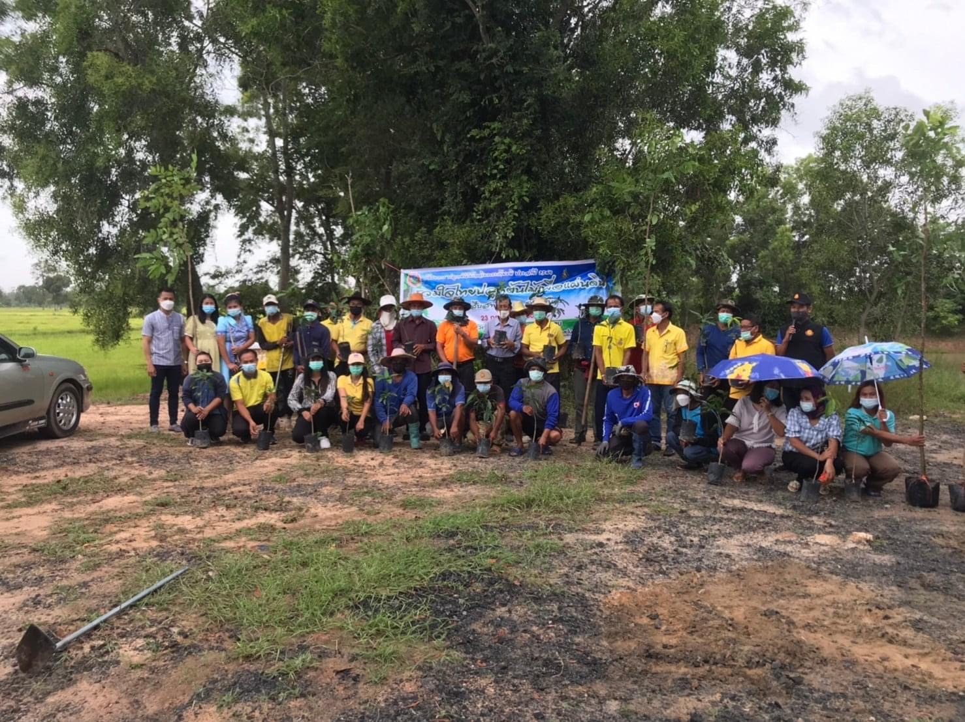

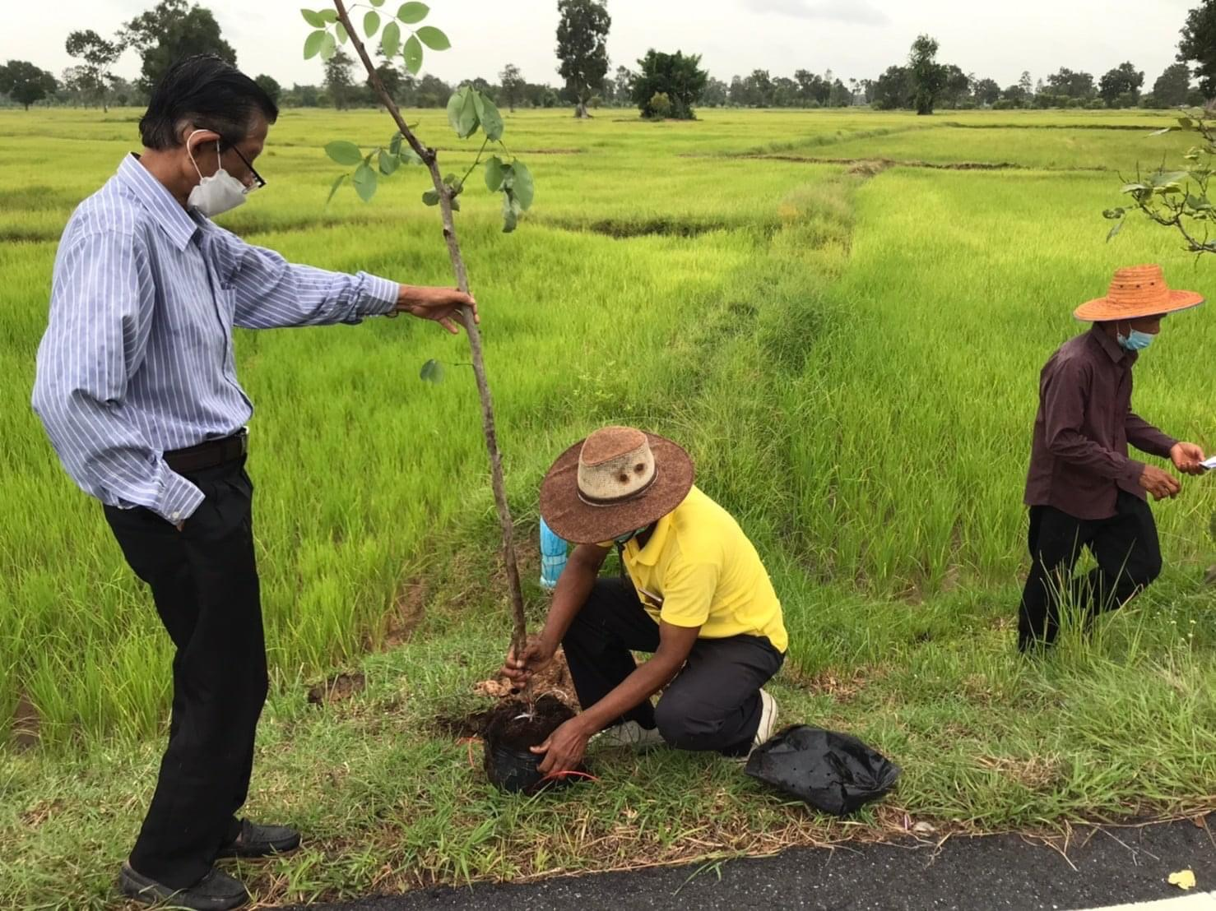

กิจกรรม ด้านคุณธรรมจริยธรรมการสร้างจิตสำนึกในการปฏิบัติหน้าที่และบำเพ็ญประโยชน์ และกิจกรรมที่ทำให้ประชาชนได้รับบริการที่ดี กิจกรรมให้บริการช่วยเหลือประชาชนที่ประสบอุทุกภัยและวาตภัยองค์การบริหารส่วนตำบลสะโน
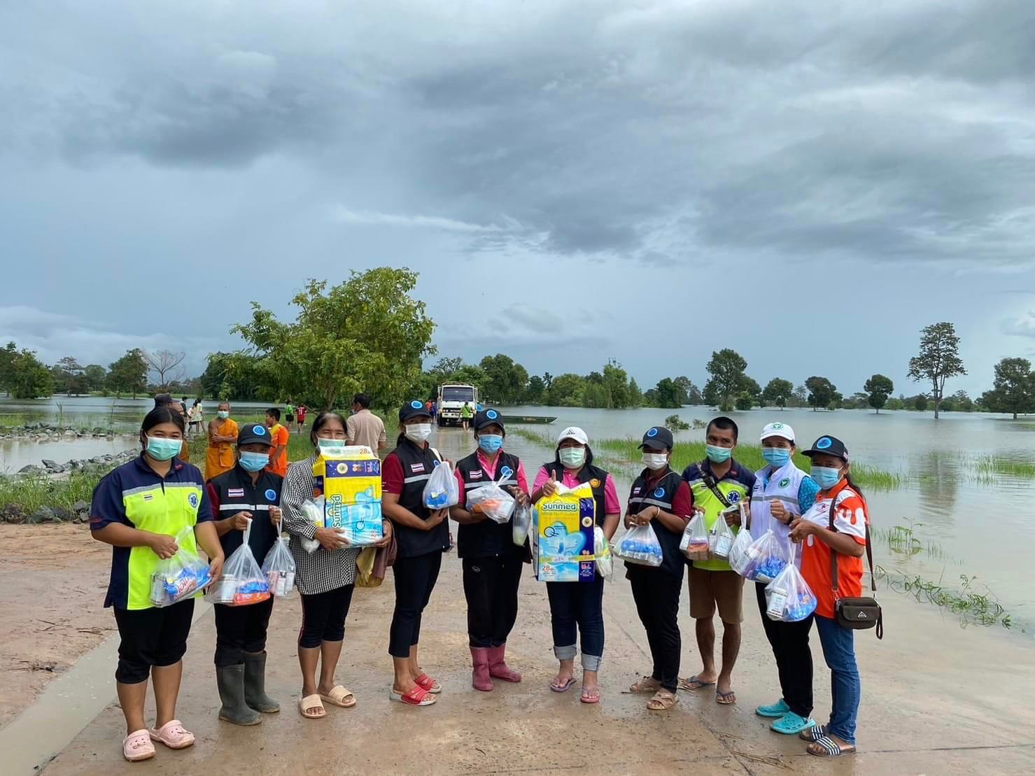

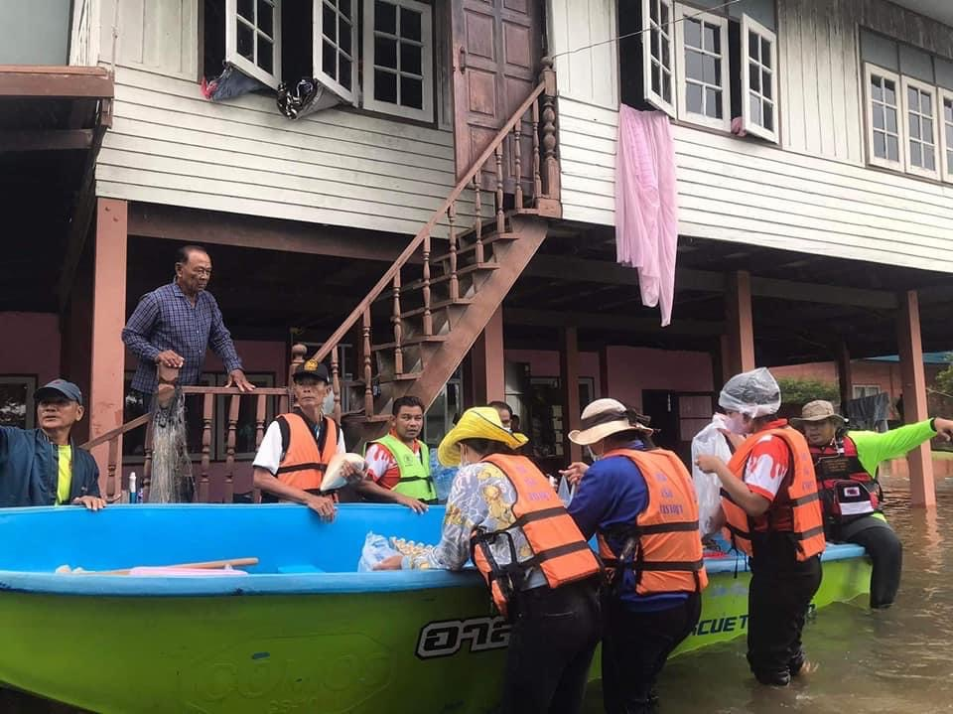

กิจกรรม ด้านคุณธรรมจริยธรรมการสร้างจิตสำนึกในการปฏิบัติหน้าที่และบำเพ็ญประโยชน์ และกิจกรรมที่ทำให้ประชาชนได้รับบริการที่ดี โครงการโรคพิษสุนัขบ้า

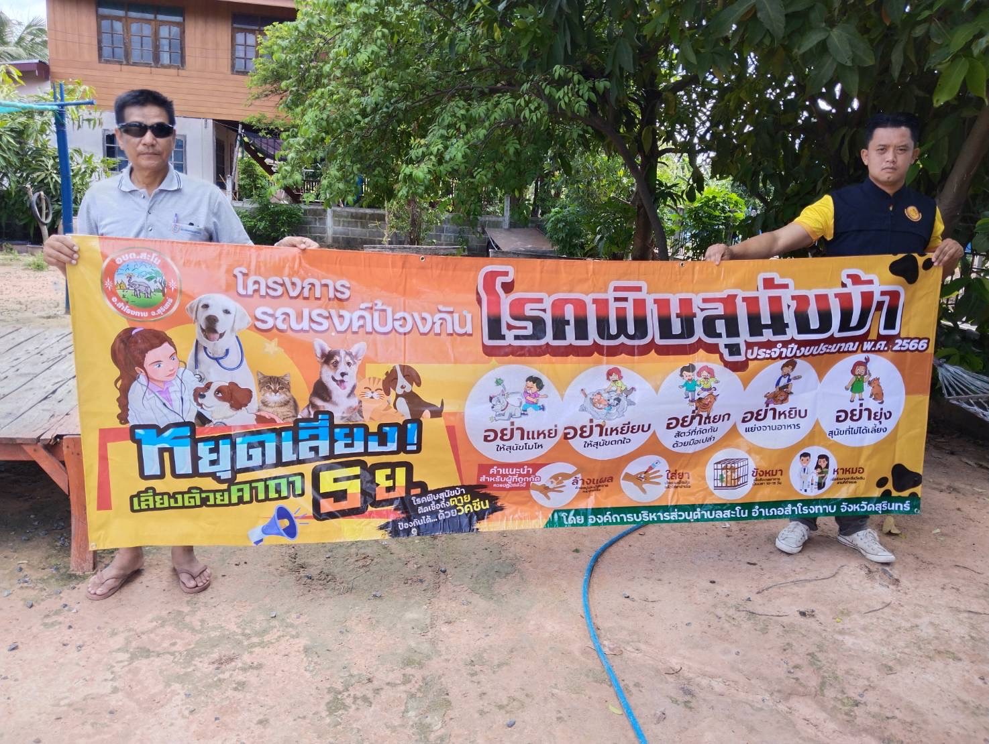

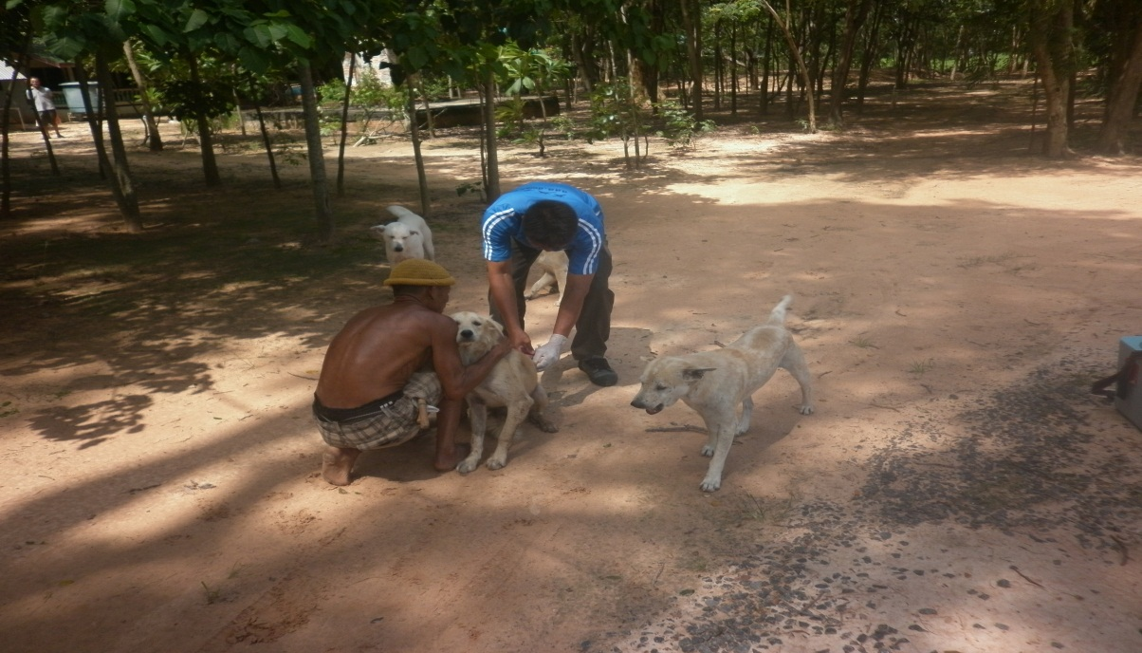

กิจกรรม ด้านคุณธรรมจริยธรรมการสร้างจิตสำนึกในการปฏิบัติหน้าที่และบำเพ็ญประโยชน์ และกิจกรรมที่ทำให้ประชาชนได้รับบริการที่ดี โครงการส่งเสริมประเพณีวันเข้าพรรษา ประจำปี 2565

